郎特科技5050封装的LED灯珠规格书
本产品主要作为信号指示及照明的电子元件广泛应用于各类使用表面贴装结构的电子产 品或各类室内外的装饰照明。
1)极限参数(温度=25℃) 具体见表1。
表1 极限参数
参数名称Parameter | 符号Symbol | 数值Rating | 单位Unit
正向电流Forward Current | Ip | 75 | mA
正向脉冲电流Pulse Forward Current | IFp | 200 | mA
反向电压Reverse Voltage | VR | 5 | V
工作温度Operating Temperature | TopR | -30～+85 | ℃
储存温度Storage Temperature | Tnig | -40～+100 | ℃
功耗Power Dissipatior | Pp | 90 | mW

2)光电参数(温度=25℃)。表2光电参数
参数名称Parameter | 符号Symbol | 条件Condition | 最小值 Min. | 典型值  Typ. | 最大值 Max. | 单位 Unit
反向电流Reverse Current | In | VH=5V |  |  | 10 | μA

参数名称Parameter | 符号Symbo | 条件Condition | 最小值 Min | 典型值  Typ. | 最大值 Max. | 单位 Unit
正向电压Forward Voltage | Vp | Ip=60mA | 1.6 | 2.0 | 2.6 | V
峰值波长Peak Wavelength | Ap | Ip=60mA |  | 635 | nm
主波长Dominant Wavelength | Ap | Ip=60mA | 615 | 624 | 640 | nm
半波宽度Spectrum Radiation Bandwidth | △A | Ip=60mA |  | 20 |  | nm
光强Luminous Intensity | Iv | Ip=60mA | 1800 | 2300 | 2700 | mcd
视角度View Angle | 201/2 |  |  | 110 |  | deg

3)5050封装的外形与封装尺寸 具体见图。

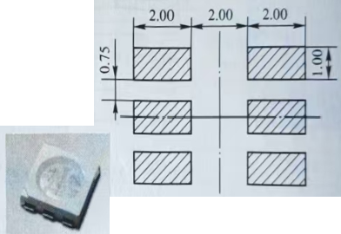
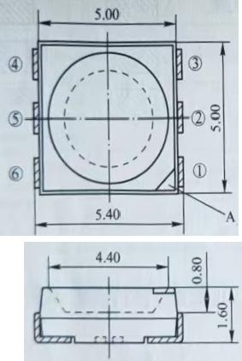

④o—
⑤o—
⑥o ④o— ⑤0— ⑥o—
③ 绿色Green
② 红色Red
① 蓝色Blue ○③
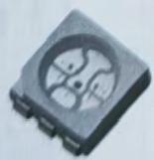
② ○①

产品型号Product | 颜色Color | 电压V(V) |  | 波长/色温(umK) |  | 亮度/v(medlm) |  | 电流(mA) | 角度angle
产品型号Product | 颜色Color | Min | Max. | Min. | Max | Min | Max. | 电流(mA) | 角度angle
5050RGB (8mil) | 红光 | 2.0 | 2.2 | 620 | 630 | 400 | 600 | 20 | 140
5050RGB (8mil) | 绿光 | 3.0 | 3.4 | 515 | 525 | 800 | 1000 | 20 | 140
5050RGB (8mil) | 监光 | 3.0 | 3.4 | 465 | 470 | 300 | 500 | 20 | 140
5050RGB (10mil) | 红光 | 2.0 | 2.2 | 620 | 630 | 600 | 800 | 20 | 140
5050RGB (10mil) | 绿光 | 3.0 | 3.4 | 515 | 525 | 1200 | 1400 | 20 | 140
5050RGB (10mil) | 监光 | 3.0 | 3.4 | 465 | 470 | 500 | 700 | 20 | 140
5050RGB (14mil) | 红光 | 2.0 | 2.2 | 620 | 630 | 600 | 800 | 20 | 140
5050RGB (14mil) | 绿光 | 3.0 | 3.4 | 515 | 535 | 1500 | 2000 | 20 | 140
5050RGB (14mil) | 蓝光 | 3.0 | 3.4 | 405 | 470 | 500 | 700 | 20 | 140
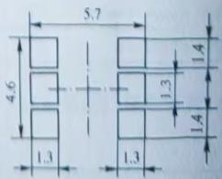
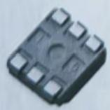
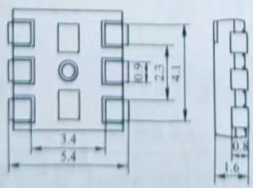
图5050封装的外形与封装尺寸
产品型号Product | 颜色Color | 电压作(V) |  | 波长/色温(nmK) |  | 亮度/v(mcd/m) |  | 电流/p(mA) | 角度angle
产品型号Product | 颜色Color | Min. | Max. | Min. | Max. | Min | Max. | 电流/p(mA) | 角度angle
5050RGBW (0.3W) | 红光 | 2.0 | 2.2 | 620 | 630 | 600 | 800 | 20 | 120
5050RGBW (0.3W) | 蓝光 | 3.0 | 3.4 | 460 | 470 | 400 | 600 | 20 | 120
5050RGBW (0.3W) | 绿光 | 3.0 | 3.4 | 520 | 530 | 1000 | 1200 | 20 | 120
5050RGBW (0.3W) | 暖白 | 2.8 | 3.4 | 2800 | 3200 | 10 | 12 | 30 | 120
5050RGBW (0.3W) | 红光 | 2.0 | 2.2 | 620 | 630 | 600 | 800 | 20 | 120
5050RGBW (0.3W) | 蓝光 | 30 | 3.4 | 460 | 470 | 400 | 600 | 20 | 120
5050RGBW (0.3W) | 绿光 | 3.0 | 3.4 | 520 | 530 | 1000 | 1200 | 20 | 120
5050RGBW (0.3W) | 正白 | 2.8 | 3.4 | 6000 | 6500 | 10 | 12 | 30 | 120
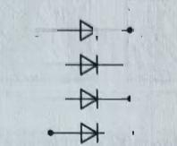
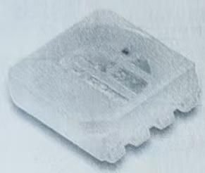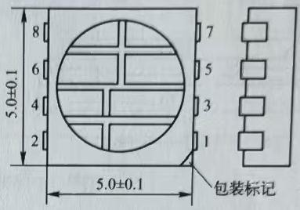
图5050封装的外形与封装尺寸(续)

